Optimización de Saltos en Ensamblador RISC-V
La optimización de saltos es una técnica clave para mejorar la eficiencia de la ejecución de programas en ensamblador. En RISC-V, el uso de saltos condicionales e incondicionales permite controlar el flujo de ejecución, pero un uso excesivo o ineficiente de estos puede llevar a un código menos optimizado y de menor rendimiento. Este documento explorará cómo optimizar los saltos en RISC-V y por qué es importante hacerlo.

¿Qué son los saltos en ensamblador?
En ensamblador, un salto es una instrucción que desvía la ejecución de un punto del programa a otro. RISC-V proporciona instrucciones como beq (branch if equal), bne (branch if not equal), blt (branch if less than), y j (jump), entre otras. Estas instrucciones se utilizan para implementar estructuras de control como condicionales y bucles.

Importancia de la optimización de saltos
Optimizar los saltos es importante porque minimiza la cantidad de instrucciones ejecutadas y reduce el tiempo de procesamiento. Un uso ineficiente de saltos puede llevar a múltiples saltos innecesarios que afectan el rendimiento de un programa, especialmente en bucles y condiciones anidadas. Una optimización adecuada permite que el flujo de control sea más directo, resultando en un código más limpio y eficiente.

Estrategias de optimización
- Reducción de saltos redundantes: Se deben evitar los saltos que desvían el control de un punto a otro y luego regresan a la misma sección de código. Este tipo de redundancia añade instrucciones adicionales que afectan la velocidad de ejecución.
  - Caso de uso: Supongamos un bucle while que contiene un salto a una etiqueta al final de cada iteración para verificar la condición. En lugar de usar un salto innecesario, reorganiza la lógica para que la comparación de la condición se realice antes de la instrucción de salto principal.
- Uso de instrucciones condicionales simples: Cuando es posible, combina la lógica de saltos para evitar múltiples evaluaciones de condiciones similares.
  - Caso de uso: Un bloque de código con varias condiciones anidadas puede reorganizarse para que se evalúen de forma más eficiente con menos saltos. Por ejemplo, en lugar de usar dos instrucciones beq seguidas con condiciones similares, puedes fusionarlas en una instrucción bne y un salto directo.
- Optimización de bucles: Los bucles son propensos a tener múltiples saltos para controlar las iteraciones. Reorganizar el bucle para reducir el número de saltos mejora su eficiencia.
  - Caso de uso: Un bucle for con condiciones de salida y saltos adicionales al final de cada iteración puede optimizarse utilizando un solo salto al comienzo para evitar las evaluaciones adicionales al final del bucle.
- Uso adecuado de etiquetas y salto incondicional (j): Cuando un salto incondicional es inevitable, asegúrate de que la etiqueta de destino esté lo más cerca posible de la instrucción j para minimizar el tiempo de instrucción de búsqueda.
  - Caso de uso: Si tienes un bloque de código que usa j para saltar al final de una función, ubica la etiqueta lo más cerca posible de la instrucción para que la CPU pueda realizar la predicción de saltos de manera más eficiente.

Ejemplo de optimización de salto
Considera el siguiente código de ensamblador:
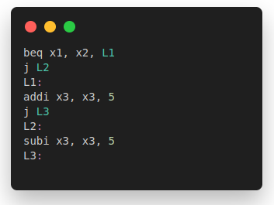

Este código puede optimizarse para reducir el número de saltos de la siguiente manera:
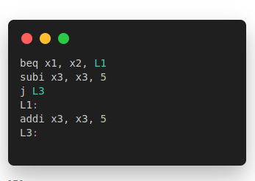
En el código optimizado, se ha eliminado un salto innecesario, manteniendo el flujo de control más directo y mejorando el rendimiento general.

Conclusión
La optimización de saltos en ensamblador RISC-V no solo mejora la eficiencia del código, sino que también permite un mejor uso de los recursos de la CPU y una ejecución más rápida. Al reducir los saltos redundantes, usar condicionales de forma estratégica y reorganizar la lógica de bucles, se logra un código más limpio y optimizado, esencial para sistemas de alto rendimiento y aplicaciones críticas.

